о

у

V 63

5

СО

.

.

***т***

.

.

.

.

.

.

.

.

.

.

.

***.***

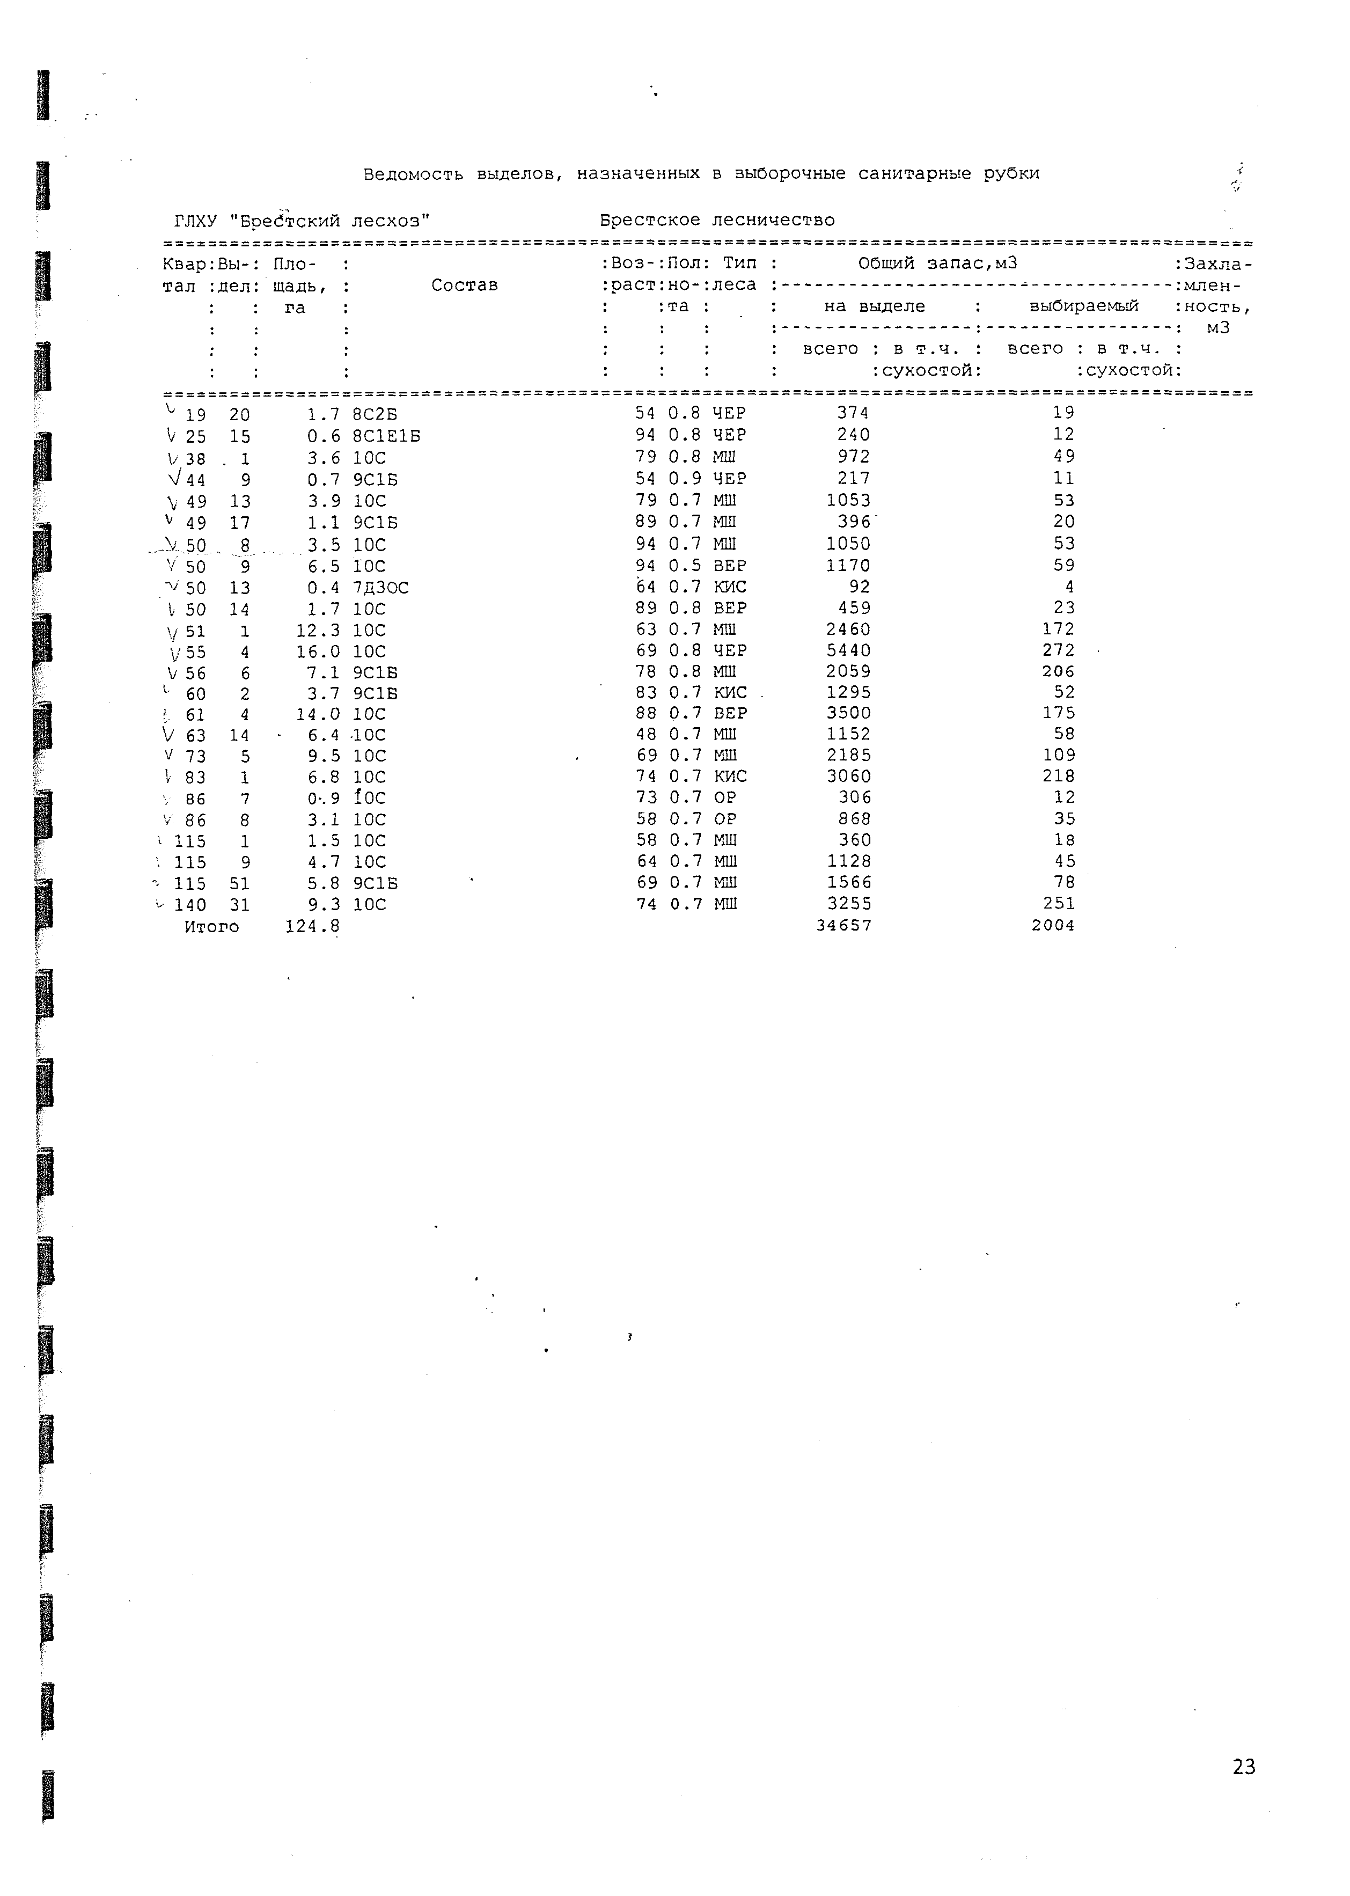

j

1

